Проект беседки 3 х 3 шестигранная с террасой
Из оцилиндрованного бревна диаметром 18 см, высота 3 метра. В комплект входят потолочные и половые балки, комплект пиломатериалов для изготовления стропильной системы.
Стоимость 350000 т.р.

Лист 1. Общие данные

№ Листа | Наименование | Примечание
1 | Общие данные
2 | Вид
3 | Вид
4 | Вид
5 | Вид
6 | Планы этажей 0,000
7 | План кровли
8 | Фасады В - Г
9 | Фасады А - Е
10 | Фасады Д - Б

Изм.

Кол. уч.

Лист

№ док.

Подпись

Дата

Беседка
- AP

Стадия Лист Листов
1.1 2

Ведомость основных комплектов рабочих чертежей

Обозначение | Наименование | Примечание
- АР | Архитектурные решения
- АС | Архитектурно-строительные решения

 |  |  |  |  |  | - AP | Лист
 |  |  |  |  |  | - AP | 2
Изм. | Кол. уч. | Лист | № док. | Подпись | Дата | - AP | 2

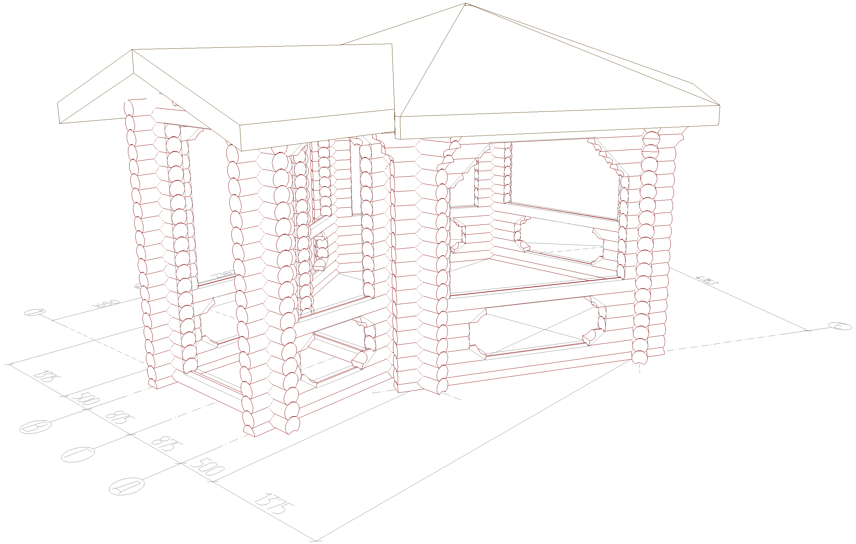
 |  |  |  |  |  | - АС
 |  |  |  | Изм. | Кол.
Изм. | Кол. уч. | Лист | № док. | Подпись | Дата
Разработал |  |  |  |  |  | Беседка | Стадия | Лист | Листов
 |  |  |  |  |  | Беседка |  | 2
 |  |  |  |  |  | Вид

 |  |  |  |  |  | - АС
 |  |  |  | 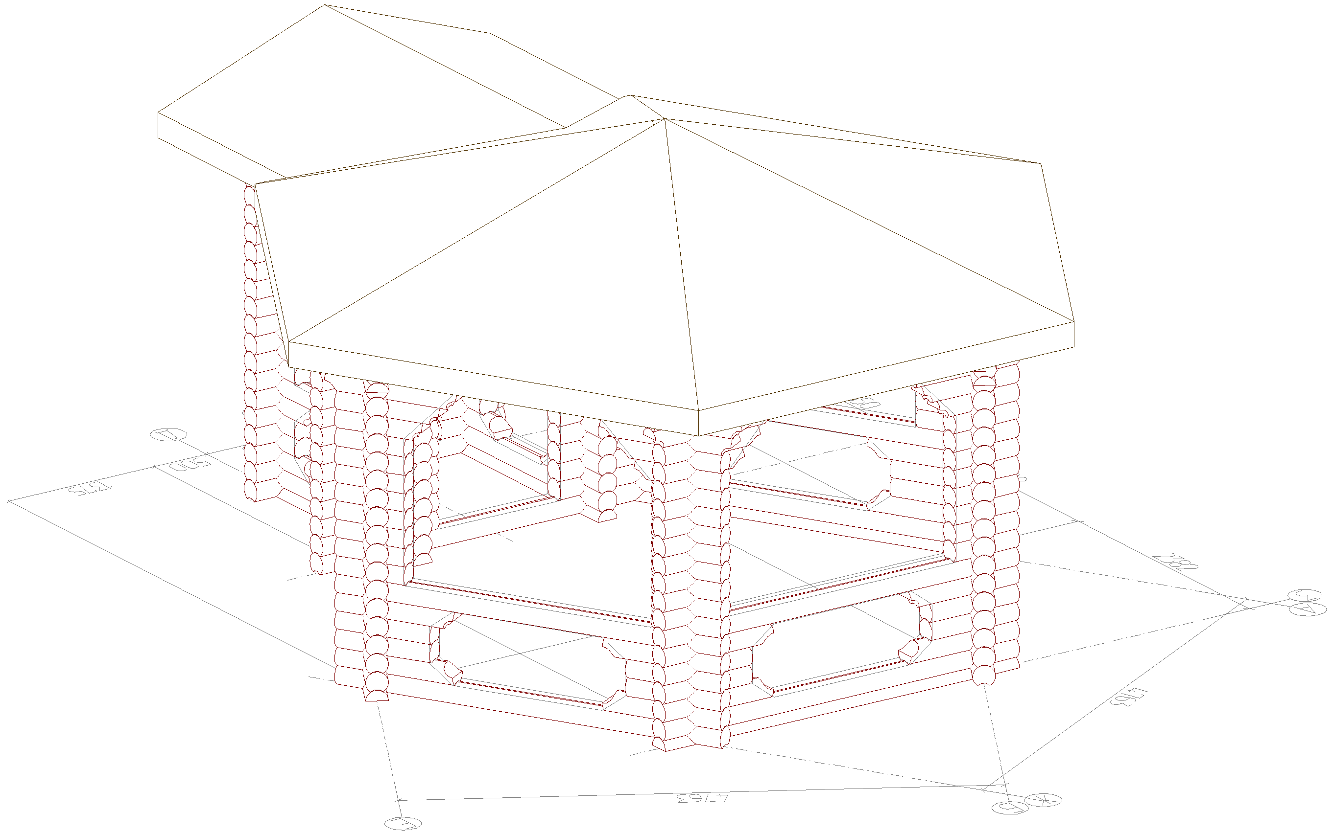  Изм. | Кол.
Изм. | Кол. уч. | Лист | № док. | Подпись | Дата
Разработал |  |  |  |  |  | Беседка | Стадия | Лист | Листов
 |  |  |  |  |  | Беседка |  | 3
 |  |  |  |  |  | Вид

 |  |  |  |  |  | - АС
 |  |  |  | 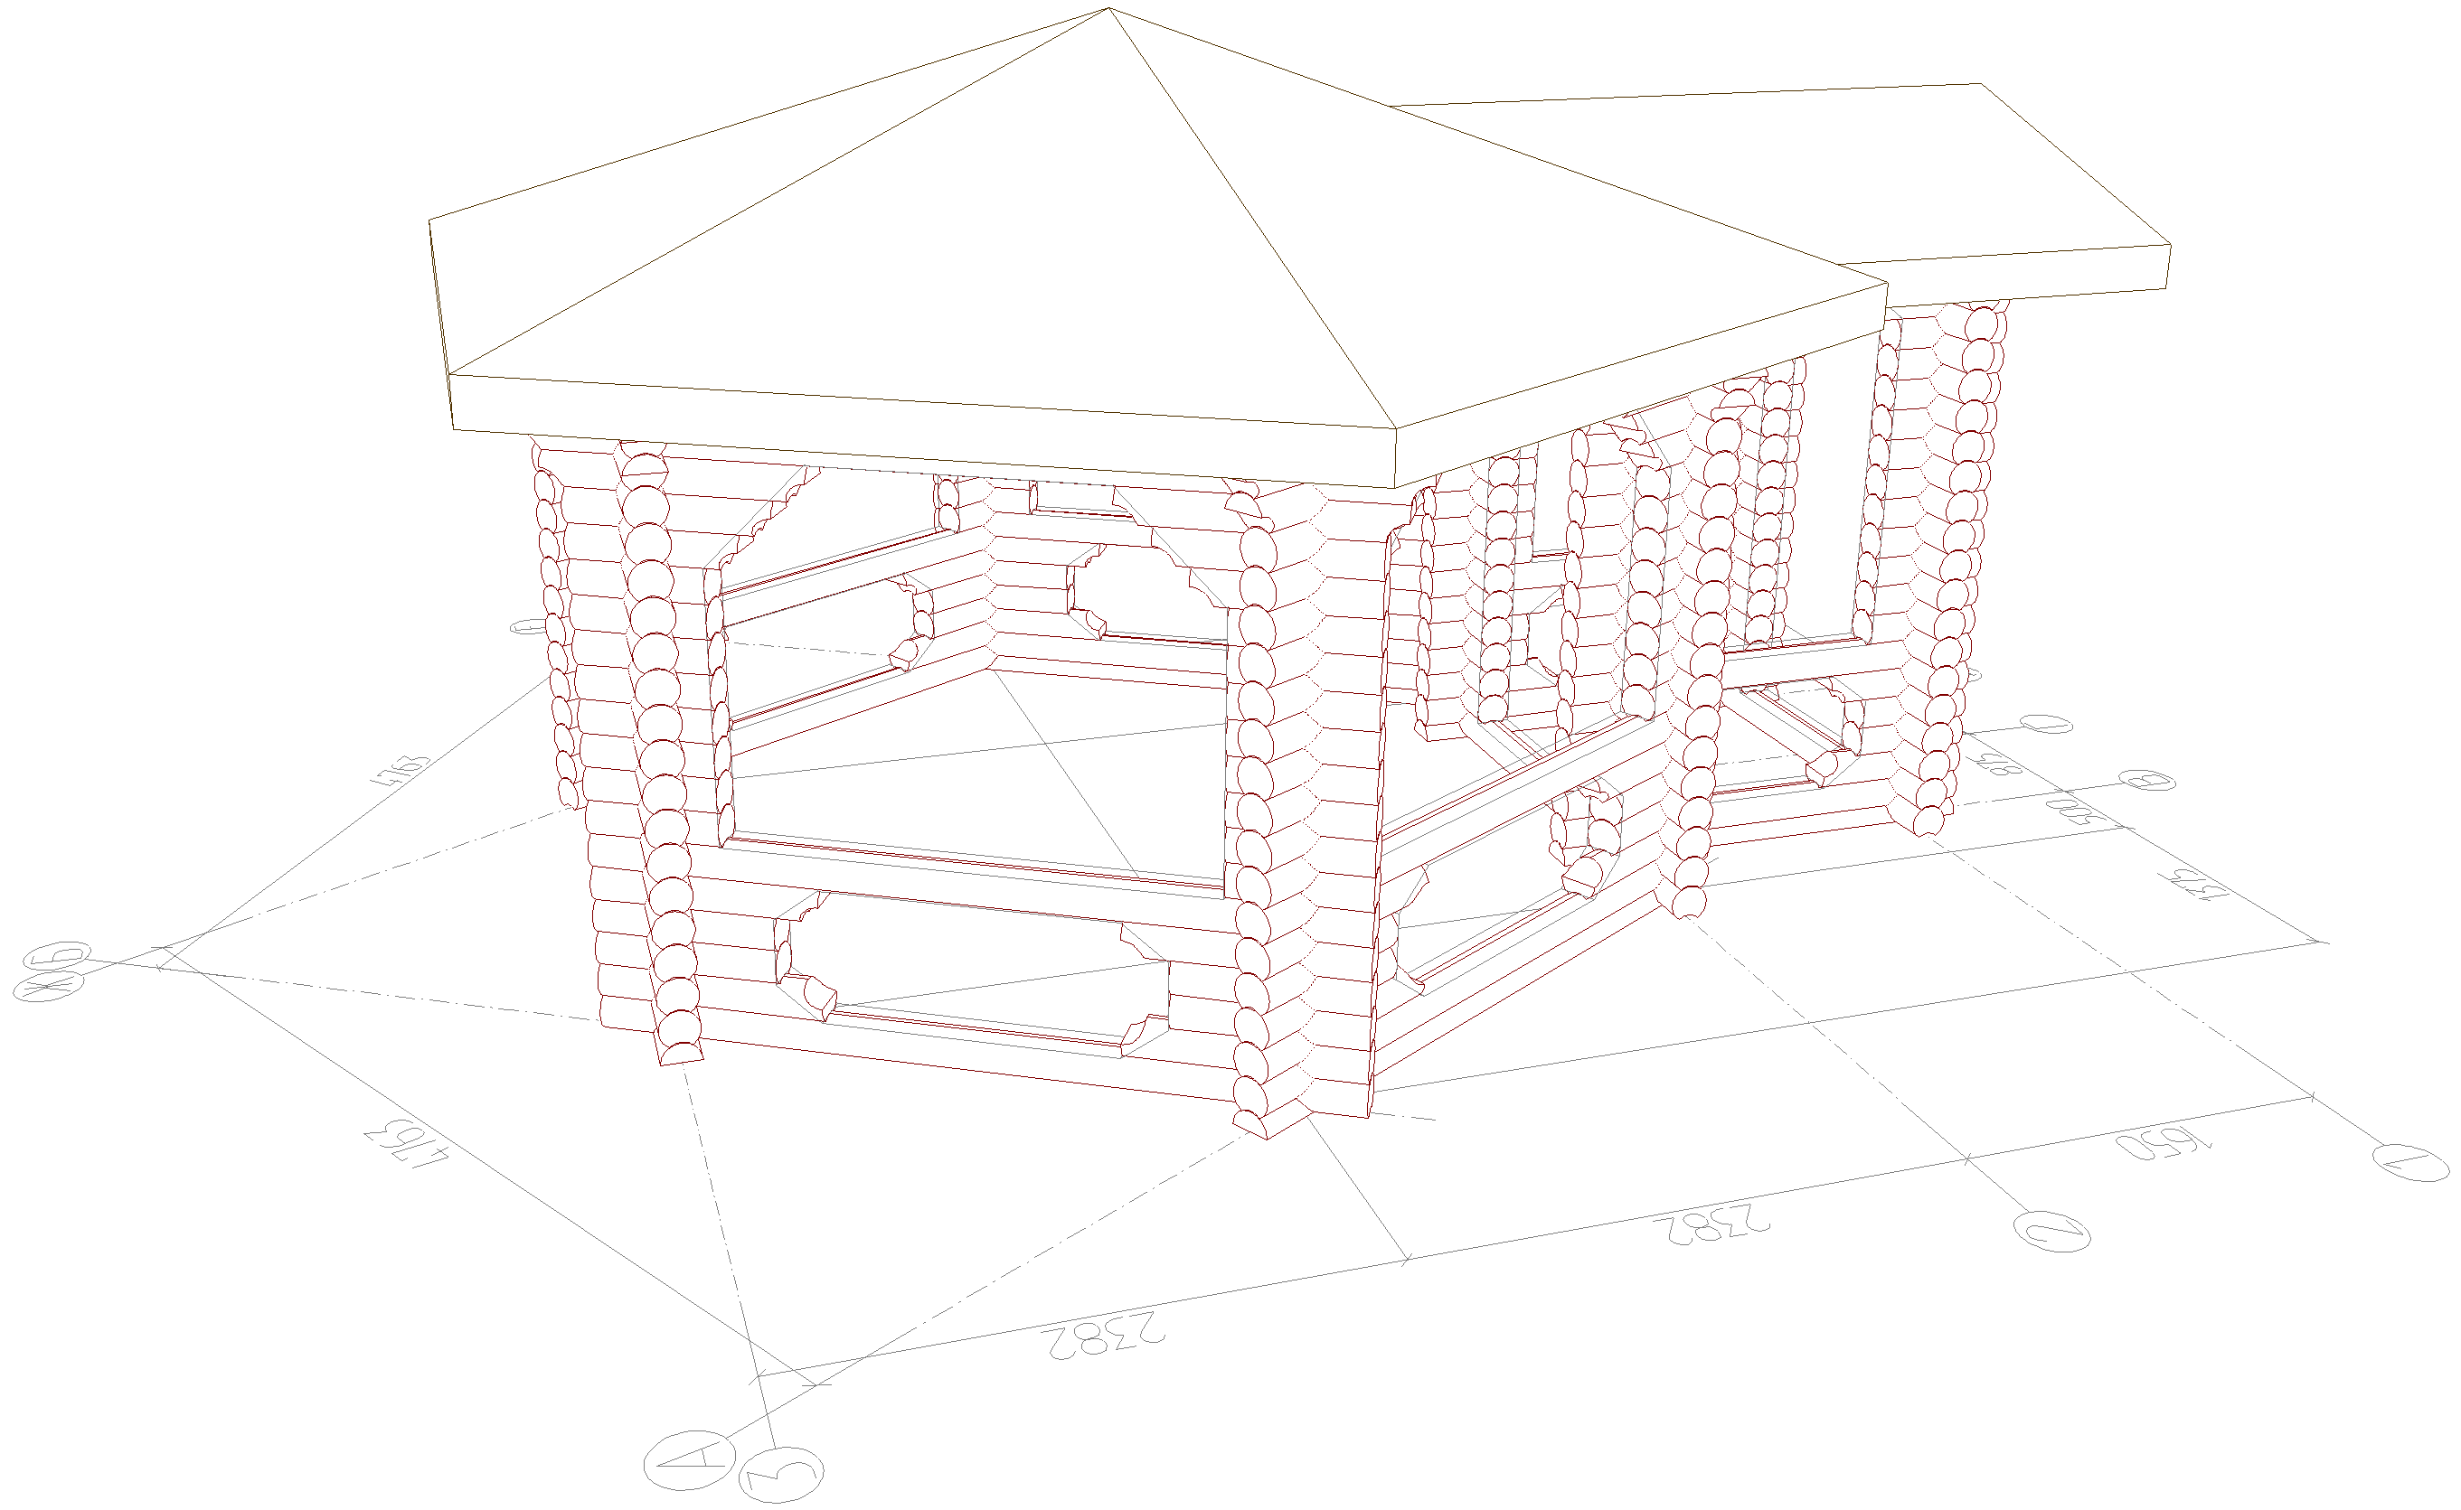  Изм. | Кол.
Изм. | Кол. уч. | Лист | № док. | Подпись | Дата
Разработал |  |  |  |  |  | Беседка | Стадия | Лист | Листов
 |  |  |  |  |  | Беседка |  | 4
 |  |  |  |  |  | Вид

 |  |  |  |  |  | - АС
 |  |  |  | 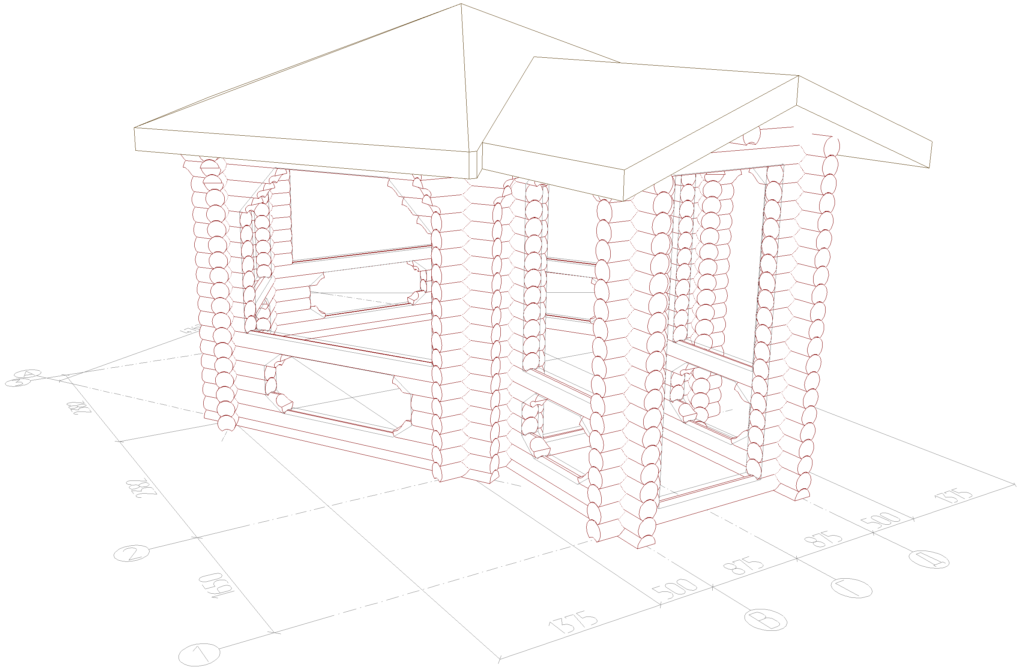  Изм. | Кол.
Изм. | Кол. уч. | Лист | № док. | Подпись | Дата
Разработал |  |  |  |  |  | Беседка | Стадия | Лист | Листов
 |  |  |  |  |  | Беседка |  | 5
 |  |  |  |  |  | Вид

 |  |  |  |  |  | - АР
 |  |  |  | 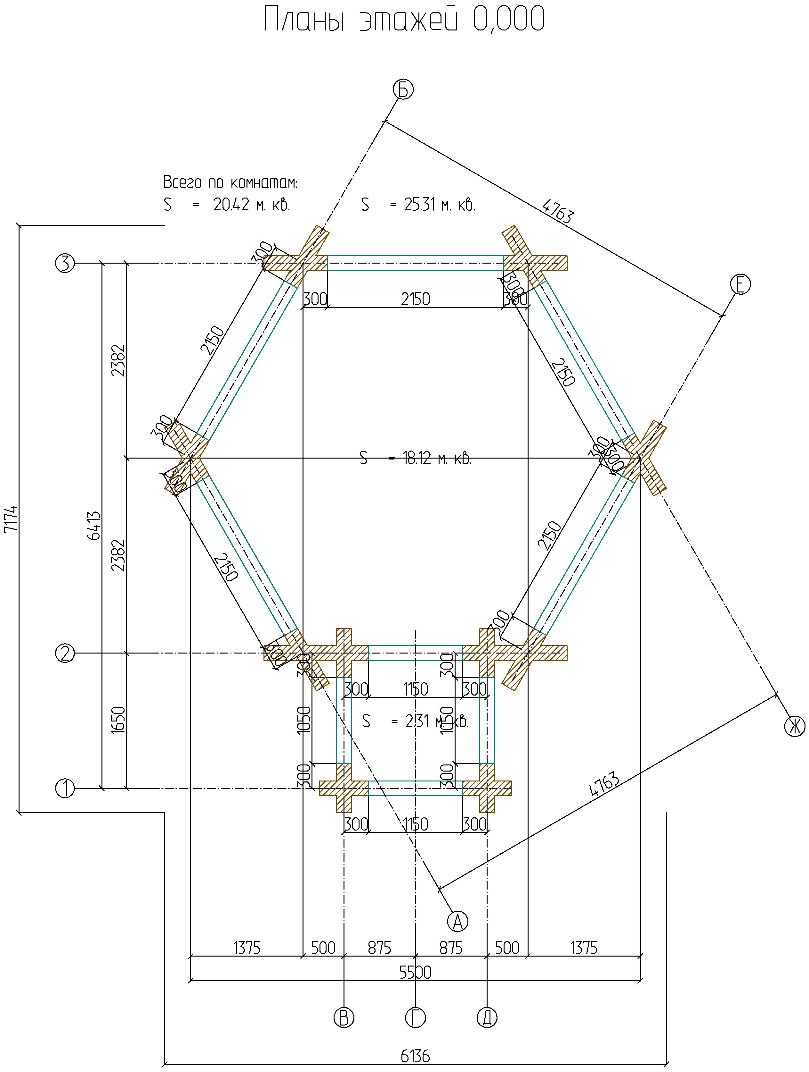  Изм. | Кол.
Изм. | Кол. уч. | Лист | № док. | Подпись | Дата
Разработал |  |  |  |  |  | Беседка | Стадия | Лист | Листов
 |  |  |  |  |  | Беседка |  | 6
 |  |  |  |  |  | Планы этажей 0,000

 |  |  |  |  |  | - АР
 |  |  |  | 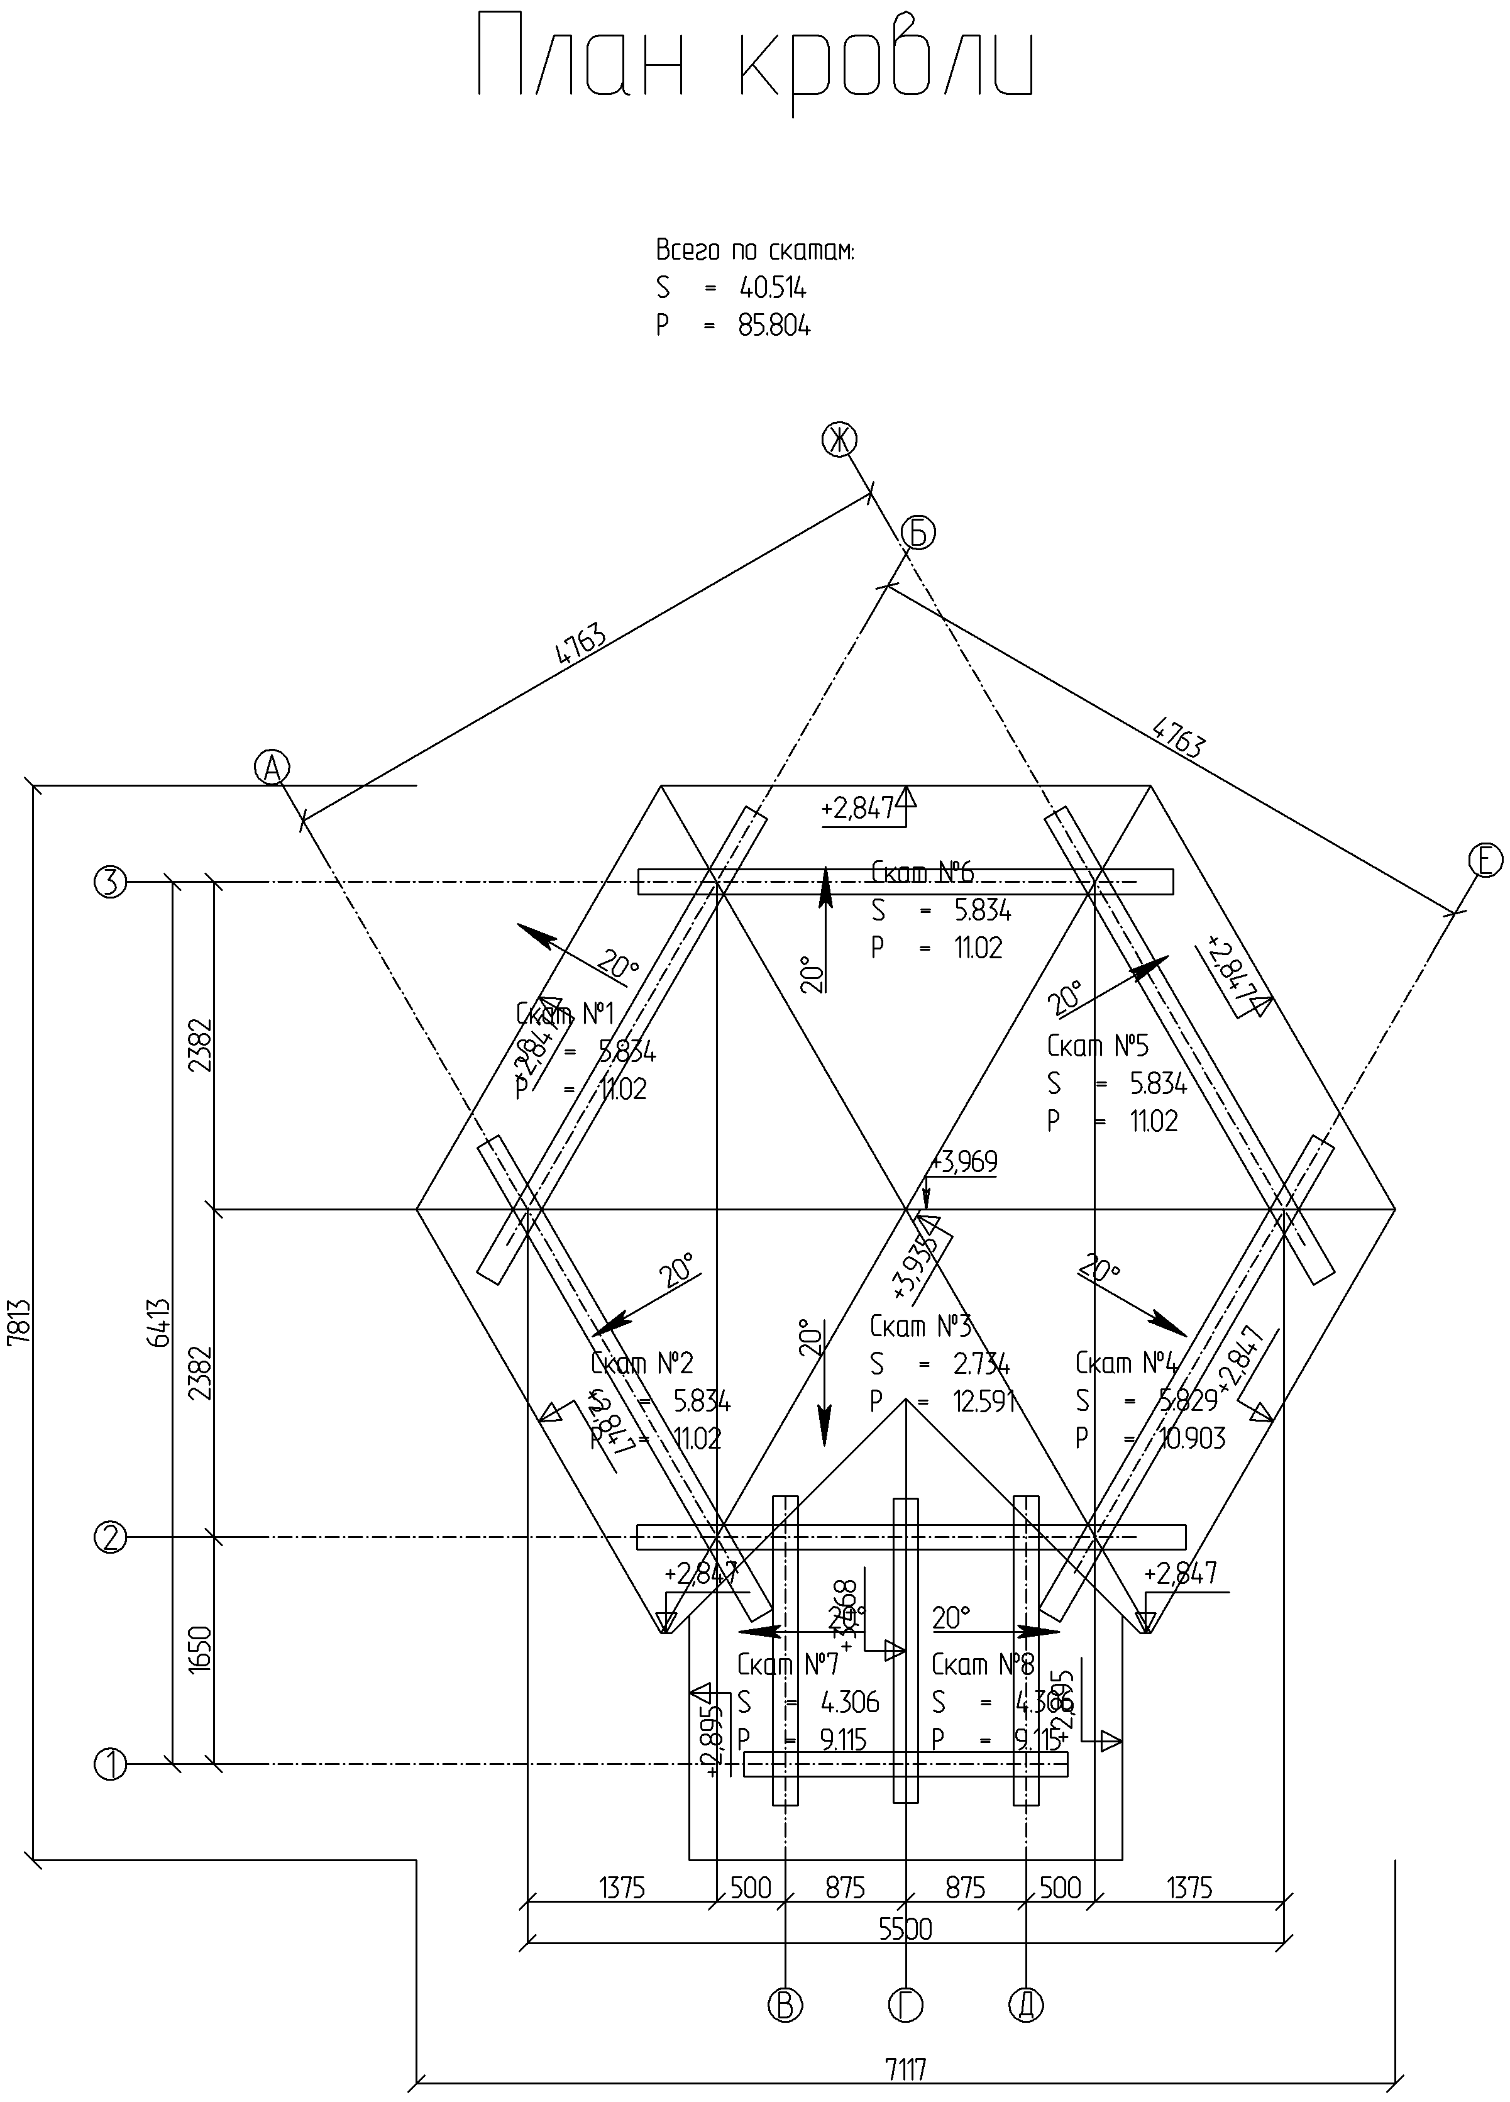  Изм. | Кол.
Изм. | Кол. уч. | Лист | № док. | Подпись | Дата
Разработал |  |  |  |  |  | Беседка | Стадия | Лист | Листов
 |  |  |  |  |  | Беседка |  | 7
 |  |  |  |  |  | План кровли

 |  |  |  |  |  | - АС
 |  |  |  | 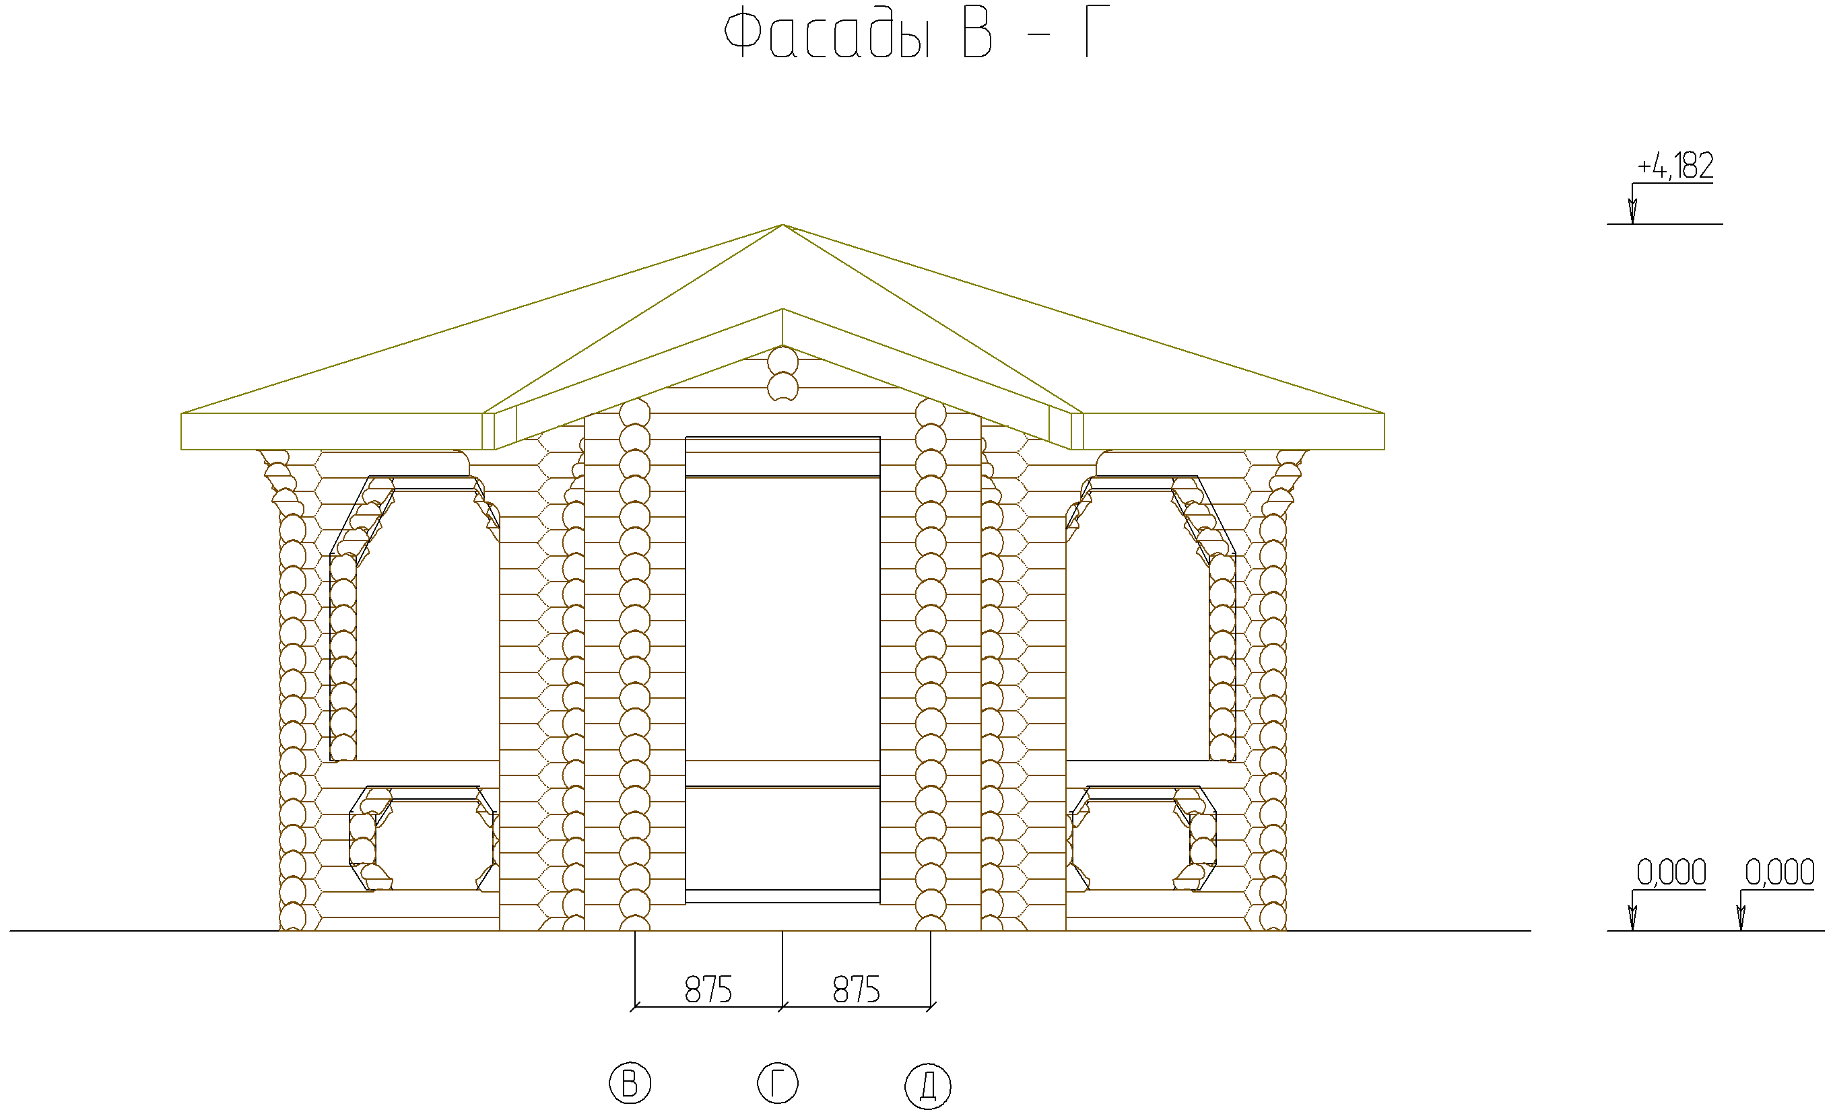  Изм. | Кол.
Изм. | Кол. уч. | Лист | № док. | Подпись | Дата
Разработал |  |  |  |  |  | Беседка | Стадия | Лист | Листов
 |  |  |  |  |  | Беседка |  | 8
 |  |  |  |  |  | Фасады В - Г

 |  |  |  |  |  | - АС
 |  |  |  | 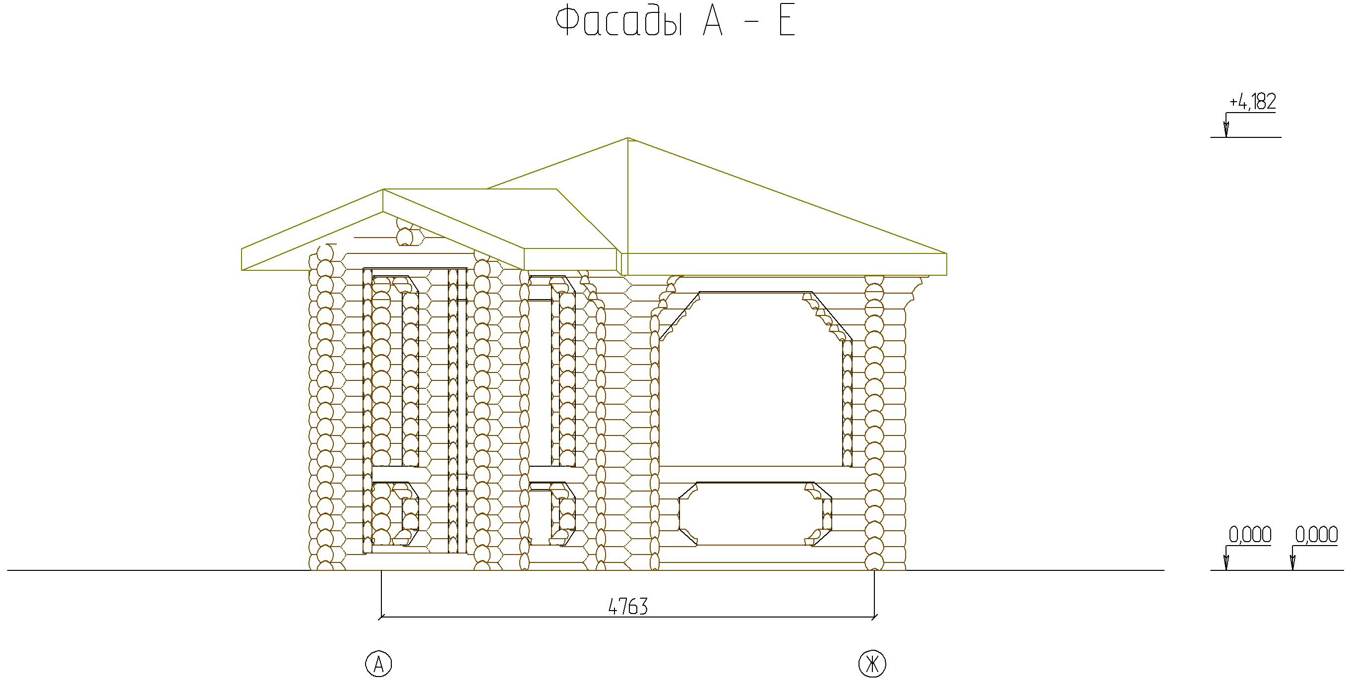  Изм. | Кол.
Изм. | Кол. уч. | Лист | № док. | Подпись | Дата
Разработал |  |  |  |  |  | Беседка | Стадия | Лист | Листов
 |  |  |  |  |  | Беседка |  | 9
 |  |  |  |  |  | Фасады А - Е

 |  |  |  |  |  | - АС
 |  |  |  | 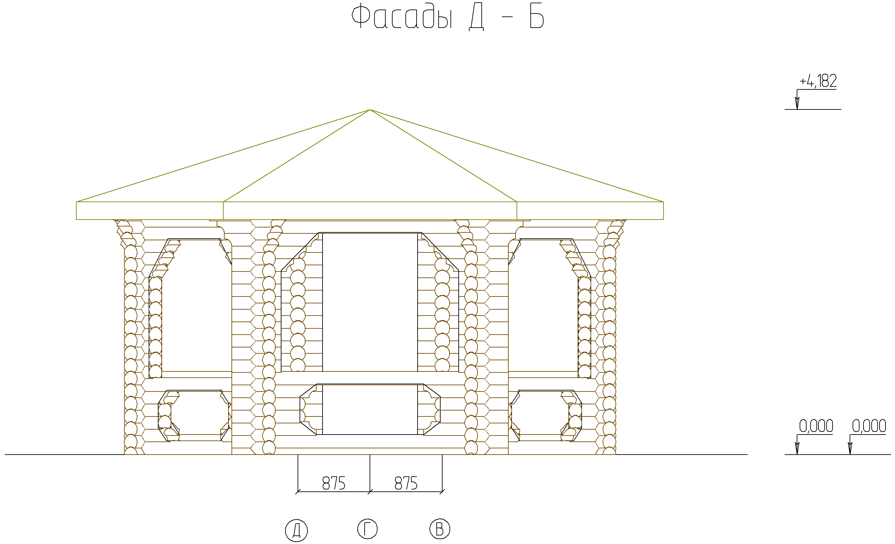  Изм. | Кол.
Изм. | Кол. уч. | Лист | № док. | Подпись | Дата
Разработал |  |  |  |  |  | Беседка | Стадия | Лист | Листов
 |  |  |  |  |  | Беседка |  | 10
 |  |  |  |  |  | Фасады Д - Б

